Etherum
hebdomadaire
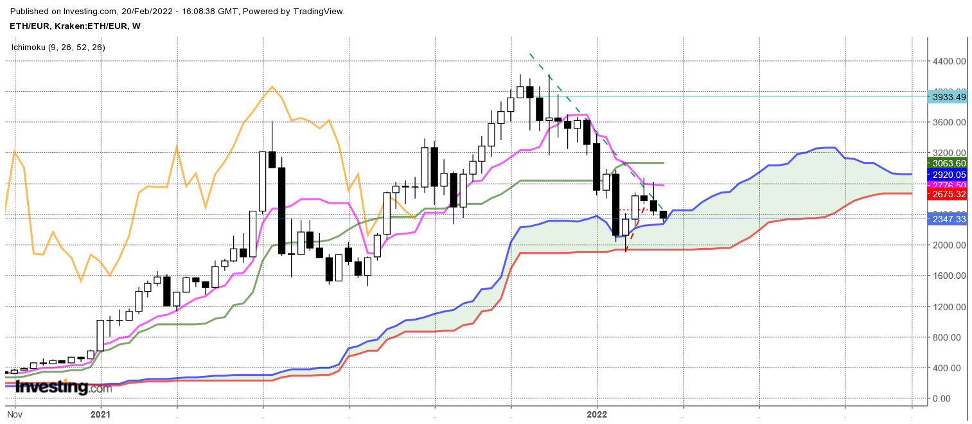

La baisse s’est poursuivie cette semaine avec une nouvelle chandelle noire. Ce mouvement reste pourtant contenu. Ces trois semaines de baisse corrigent partiellement (50%) la hausse des deux semaines qui la précède.
Quoi qu’il en soit, l’étoile filante (W-3) s’est concrétisée par de nouveaux bas. De plus les mèches hautes formées indiquent une opposition quant à la poursuite de la hausse.
Le plat de TS a servi de résistance sur 2786, son dépassement aurait permis au marché de venir chercher le plat de KS sur 3063. Le marché n’est plus en mouvement et les supports ou les résistances impactent plus fortement les cours.
Une poursuite de la baisse devrait ramener la cryptomonnaie sur son plat de SSB de 1942. En rupture et en maintien sous ce support, une nouvelle vague de baisse sera envisagée.

JOUR

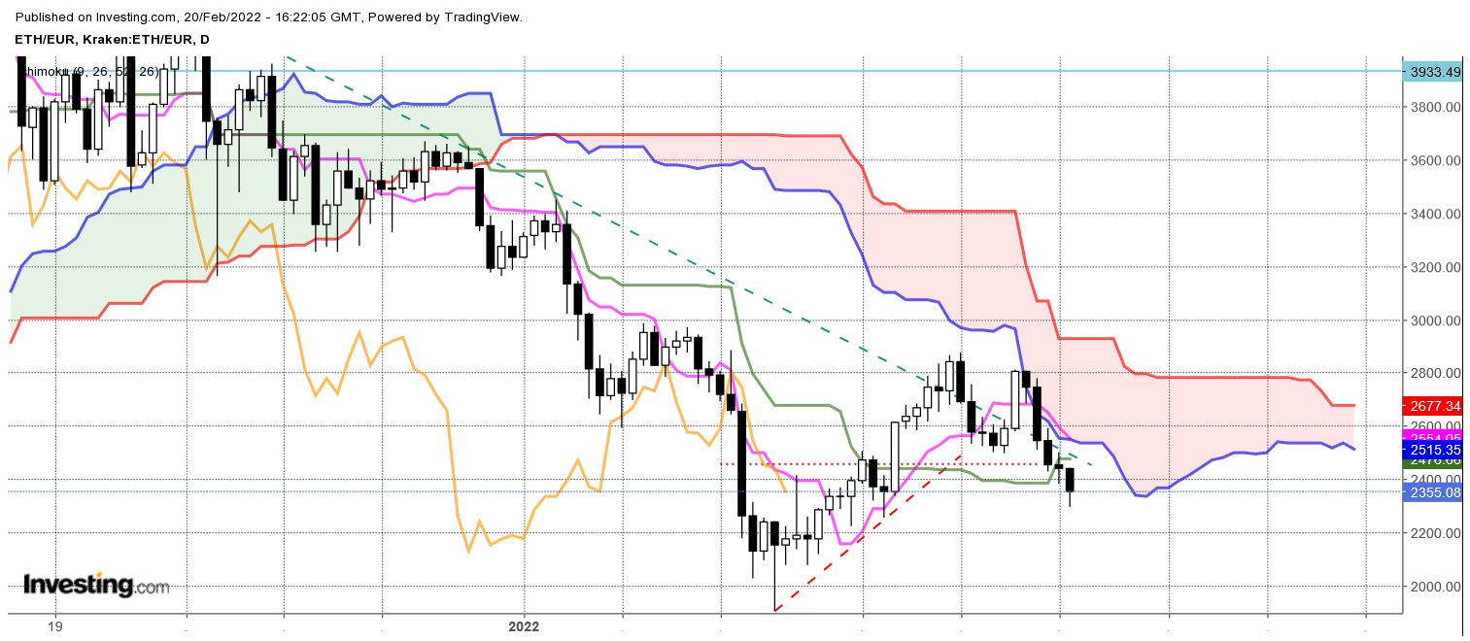
La hausse du début de semaine a trouvé comme limite la partie basse du nuage.
Le retournement a donné une formation baissière en 3 chandelles proche de l’étoile du soir, avec une bougie centrale plus de type marteau qu’une étoile. Ainsi la rupture de 2746 a incité les acheteurs à revoir leurs positions longues et à réaliser une partie de leurs gains si cela était encore possible.
La rupture de 2496 a validé une formation en double top qui donne un objectif théorique à 2180.
L’environnement baissier, cours et LS sous leur nuage respectif avantage la poursuite de la baisse sur cette unité de temps. Dans cet environnement, le support de moyen terme de 1942 n’est pas exclu. Seul un retour des prix au-dessus de 2800, niveau de la SSB permettra d’envisager un changement de contexte.

TS (mauve) = plus haut + plus bas sur les 9 dernières périodes
2

KS (vert) = plus haut + plus bas sur les 26 dernières périodes
2
LS (orange) = clôture décalée de 26 périodes en arrière

SSA (bordure du nuage) = TS + KS projetée 26 périodes en avant
2

SSB (bordure opposée du nuage) = plus haut + plus bas sur les 52 dernières
2

périodes, projetées 26 périodes en avant

Unités de temps :

W: weekly

D: daily

H4: base 4 heures

H1 : base horaire

30M : base 30 minutes

